Лабораторная работа 3
Логические основы функционирования ЭВМ
Исследование работы логических элементов
Богдан Юдинцев
ИТС 17, подгруппа 2
Вариант 2

Цель работы
Исследовать цифровое устройство на логических элементах в Electronics Workbench, составить таблицу истинности и упростить логическую функцию.

Задание и схема
Для схемы варианта 2 исследовать все 16 комбинаций X1, X2, X3, X4. Генератор слов задаёт значения 0–F с частотой 1 Гц; X1 является старшим разрядом входного слова.
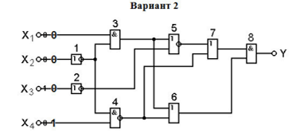
Рисунок 1 - Исходная логическая схема варианта 2

Логическая функция
Y = [¬(X1·¬X2 ∨ ¬X3) ∨ ¬(¬X2·X4)] · [(X1·¬X2) ∨ ¬(¬X2·X4)].
Пусть A = X1·¬X2, B = ¬X3, C = ¬(¬X2·X4). Тогда Y = [¬(A ∨ B) ∨ C]·[A ∨ C] = C ∨ [¬(A ∨ B)·A] = C. Следовательно, Y = X2 ∨ ¬X4.

Реализация в Electronics Workbench
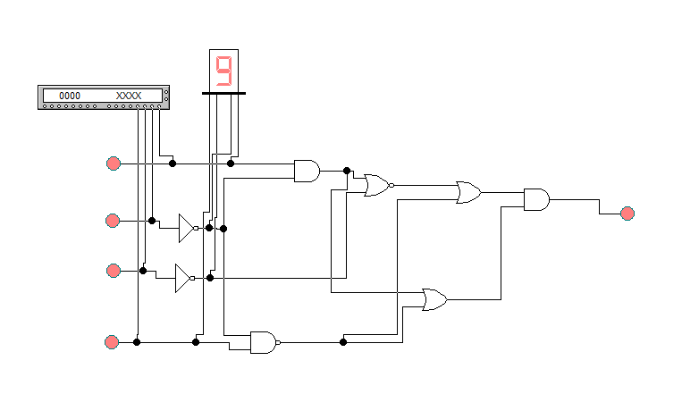
Рисунок 2 - Схема логического устройства в Electronics Workbench

Таблица истинности
№ | X1 | X2 | X3 | X4 | Y | HEX
0 | 0 | 0 | 0 | 0 | 1 | 0
1 | 0 | 0 | 0 | 1 | 0 | 1
2 | 0 | 0 | 1 | 0 | 1 | 2
3 | 0 | 0 | 1 | 1 | 0 | 3
4 | 0 | 1 | 0 | 0 | 1 | 4
5 | 0 | 1 | 0 | 1 | 1 | 5
6 | 0 | 1 | 1 | 0 | 1 | 6
7 | 0 | 1 | 1 | 1 | 1 | 7
8 | 1 | 0 | 0 | 0 | 1 | 8
9 | 1 | 0 | 0 | 1 | 0 | 9
10 | 1 | 0 | 1 | 0 | 1 | A
11 | 1 | 0 | 1 | 1 | 0 | B
12 | 1 | 1 | 0 | 0 | 1 | C
13 | 1 | 1 | 0 | 1 | 1 | D
14 | 1 | 1 | 1 | 0 | 1 | E
15 | 1 | 1 | 1 | 1 | 1 | F

Вывод
Составлена таблица истинности для 16 входных комбинаций. Расчёт полной схемы совпадает с упрощённой функцией Y = X2 ∨ ¬X4; результат не зависит от X1 и X3.

